六、毛细现象
把几根内径不同的细玻璃管插入水中，可以看到管里的水面比容器里的水面高，管的内径越小，管里的水面越高（图4-14）。如果把这些细玻璃管插入水银中，发生的现象正好相反，管里的水银面比容器里的水银面低，管的内径越小，管里的水银面越低（图4-15）。
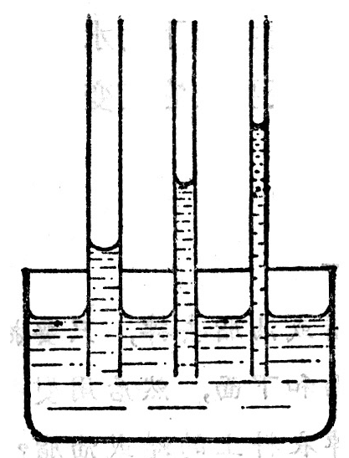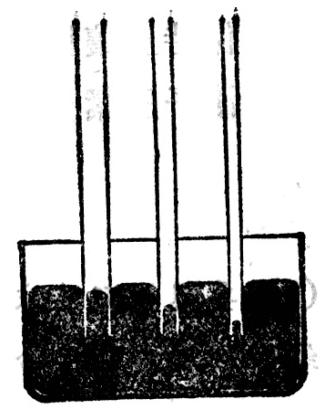
图4-14 浸润液体在毛细管里上升
图4-15 不浸润液体在毛细管里下降
象这样浸润液体在细管里上升的现象和不浸润液体在细管里下降的现象，叫做毛细现象。发生毛细现象的管叫做毛细管。
浸润液体为什么能在毛细管里上升呢？原来，浸润液体跟毛细管内壁接触时，引起液面的弯曲，使液面变大。而表面张力的收缩作用使液面减小，于是管内液体随着上升，以减小液面。直到表面张力向上的拉引作用和管内升高的液桂的重量达到平衡时，管风液体停止上升，稳定在一定的高度。利用类似的分析，也可以解释不浸润液体在毛细管里下降的现象。
纸张、棉花、毛巾、粉笔、木材、土壤、砖块等物体，内部有许多细小的孔道，起着毛细管作用，所以它们能够吸水，这就是用毛巾擦汗、灯芯吸油、粉笔吸墨水的道理。
毛细现象在农业生产上有非常重要的意义。土壤里有很多毛细管，地下的水分可以沿着它们上升到地面，如果要保存地下的水分来供植物的根吸收，就要把地面的土壤锄松，破坏这些土壤里的毛细管。相反，如果想把地下的水分引上来，就不仅要保持土壤里的毛细管，而且还要使它们变得更细，这时就要用滚子压紧土壤。

练习三
（1）要想把凝在衣料上面的蜡或油脂去掉，只要把两层吸墨纸分别放在这部分衣料的上面和下面，然后用熨斗来熨就可以了。为什么这样做可以去掉衣料上的蜡或油脂？
（2）建筑楼房的时候，在砌砖的地基上铺一层油毡防潮层。如果不铺这层油毡，楼房就容易受潮。为什么？

复习题
（1）晶体和非晶体在外形和物理性质上有什么区别？
（2）什么叫空间点阵？怎样从微观上解释晶体具有规则的外形和各向异性？
（3）液体的微观结构是怎样的？
（4）什么叫表面张力？为什么液体表面具有收缩趋势？
（5）什么叫浸润，什么叫不浸润？怎样解释浸润现象和不浸润现象？
（6）什么叫毛细现象？为什么会发生毛细现象？

